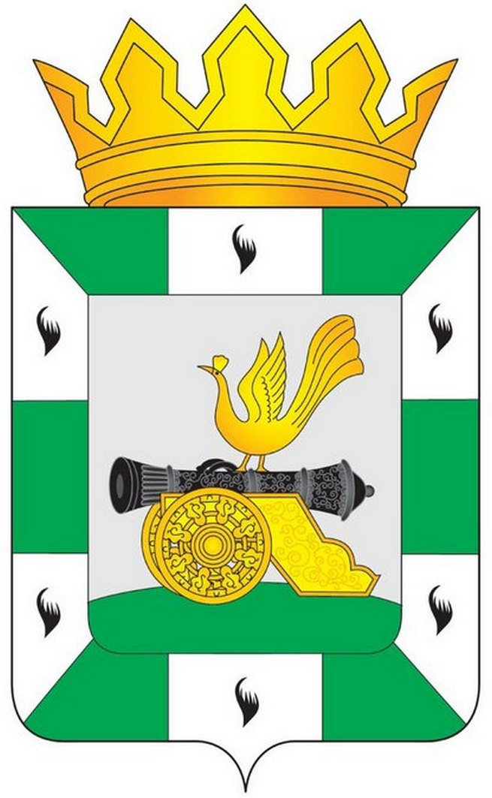
МУНИЦИПАЛЬНОЕ ОБРАЗОВАНИЕ
«СМОЛЕНСКИЙ РАЙОН» СМОЛЕНСКОЙ ОБЛАСТИ

СМОЛЕНСКАЯ РАЙОННАЯ ДУМА

РЕШЕНИЕ

от _________2021 года №
О награждении Почётной грамотой муниципального образования «Смоленский район» Смоленской области Стрехниной Н.А.

Рассмотрев ходатайство отдела по культуре, туризму и спорту Администрации муниципального образования «Смоленский район» Смоленской области о награждении Почётной грамотой муниципального образования «Смоленский район» Смоленской области, руководствуясь Уставом муниципального образования «Смоленский район» Смоленской области, решением Смоленской районной Думы от 26 февраля 2016 года № 16 «Об утверждении положений о Дипломе и Почётной грамоте муниципального образования «Смоленский район» Смоленской области», Смоленская районная Дума

РЕШИЛА:
1. За многолетний добросовестный труд, огромный вклад в музыкально-эстетическое воспитание подрастающего поколения на территории муниципального образования «Смоленский район» Смоленской области и в связи с 50-летием со дня рождения наградить ПОЧЁТНОЙ ГРАМОТОЙ муниципального образования «Смоленский район» Смоленской области
СТРЕХНИНУ Наталью Алексеевну – директора муниципального бюджетного учреждения дополнительного образования «Печерская детская школа искусств» Смоленского района Смоленской области.

2. Рекомендовать стороне, ходатайствующей о награждении Почётной грамотой муниципального образования «Смоленский район» Смоленской области выплатить единовременное денежное вознаграждение в размере 3000 рублей лицу, удостоенному награждения.

Председатель Смоленской районной Думы С.Е. Эсальнек

